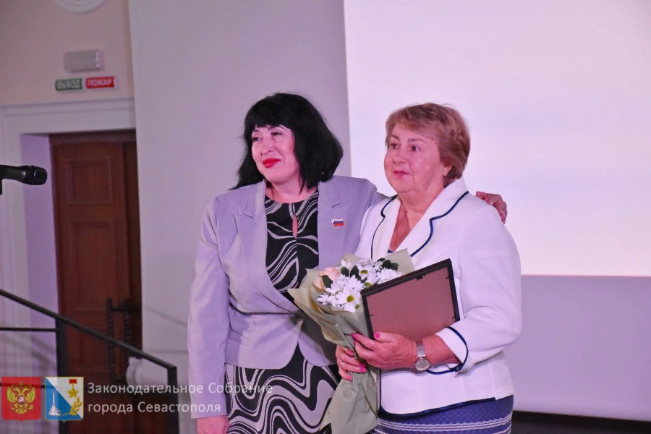

3 ноября 2023 года в ретрокинотеатре " Украина " прошёл VII Форум молодых педагогов г.Севастополя, в котором приняли участие коллеги из Совета молодых педагогов Крыма.
В программу мероприятия входила викторина "Кино как зеркало души", экскурсии, посвященные оружию Великой Отечественной войны и воинам 8-й Воздушной армии, посещение экспозиции "Военно-исторических костюмы", дискуссионные площадки, неформальное общение во время ланча.
Для активной творческой работы молодые педагоги объединились в команды.
И в финале форуме показали тематические ролики "Добро пожаловать в ретрокинотеатр "Украина".
